Задание для С-15 на 28.04.20.

Составить конспект по данной теме

***24. Длина окружности и площадь круга. Правила***

|  |
| --- |
| **окружностьУстановлено, что какой бы ни была окружность, отношение ее длины к диаметру является постоянным числом. Это число принято обозначать буквой   π   *( читается - "пи" )*. Обозначим длину окружности буквой   l , а ее диаметр буквой d и запишем формулу  π = C/d  Число   π   приблизительно равно   3.14   Более точное его значение   π   =   3,1415926535897932    Исходя из формулы выше, выведем, чему равна окружность, если известен диаметр ( d )  C = 2 π r  Если известен радиус ( r ) , то формула длины окружности будет выглядеть так:  C = π • d  Площадь круга вычисляется по формуле  S = π  r^2 где:     S   —   площадь круга           r   —   радиус** |

**Виды треугольников**

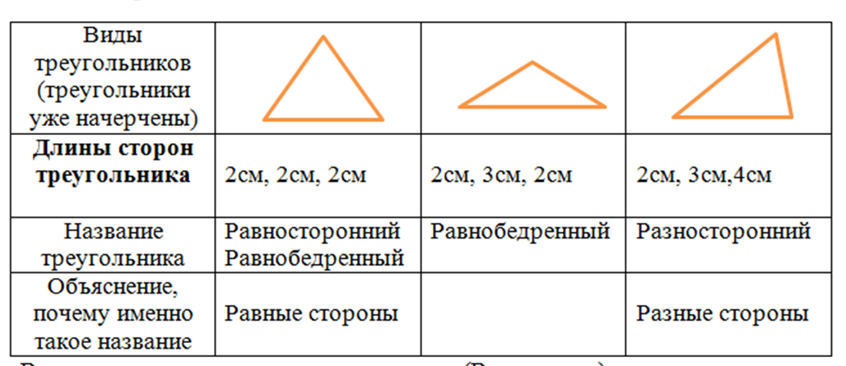

**Равносторонний** – треугольник, у которого все три стороны равны.

**Равнобедренный** – треугольник, у которого равны хотя бы две стороны. Равнобедренным треугольником является и равносторонний треугольник.

**Разносторонний** – треугольник, у которого все стороны разные.

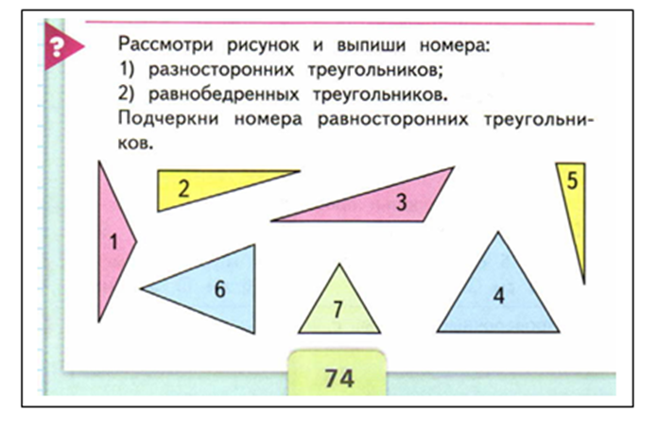

Заполни таблицу:

